Муниципальное бюджетное дошкольное образовательное учреждение
МБДОУ «Детский сад №36 «Акварелька»

Краткосрочный творческий Арт проект
«Вдохновение»

Авторы проекта:
Музыкальный руководитель
А.С Быкова
Заведующий Л.С.Сидорец

Прокопьевский ГО 2024г

Арт проект
«Вдохновение»

«Могучая духовная сила воспитания заложена в том, что дети учатся смотреть на мир глазами родителей. Только в совместной деятельности родители лучше узнают своих детей, становятся ближе».
В. А. Сухомлинский.

Вид проекта: творческий
Участники проекта: все участники образовательной деятельности ДОУ
Тип:
- по методу: групповой, творческий.
- по продолжительности : краткосрочный (1 месяц; с 26.10 – 27.11).
Объект исследовательской деятельности: совместное творчество взрослого и ребенка
Актуальность проекта:
Формирование основ музыкальной культуры детей – актуальнейшая задача сегодняшнего дня. В настоящее время люди часто не умеют слушать и слышать не только природу или музыку, но и друг друга. Контингент современных родителей сильно помолодел, изменились ценности, ритм жизни. Дети не слышат родителей, родители не понимают детей. Идет процесс отчуждения друг от друга, а ведь именно семья является первой и наиболее важной ступенькой для вхождения маленького человека в жизнь.
С приходом в дом современной техники человек все больше становится пассивным потребителем искусства, утеряны традиции любительского музицирования. Естественность и непринужденность обстановки, совместное пение, слушание музыки, танец та особенная атмосфера - все это определяет большие возможности для приобщения ребенка к музыке.
Поэтому сегодня, как никогда актуальны вопросы музыкального воспитания детей. Важно развивать целостное художественно-эстетическое восприятие мира уже в дошкольном возрасте.

Новизна проекта:

Новизна проекта состоит в создании музыкальных видео-открыток открыток на основе продукта совместной творческой деятельности взрослого и ребенка. Которые через социальные сети станут праздничным поздравлением для всех мам с «Днем матери».

Цель:
Обогащение детско-родительских отношений поиском новых форм взаимодействия с родителями, формирование педагогической компетентности родителей и вовлечение в образовательную деятельность детского сада.

Задачи проекта.

Образовательные:
-развивать исполнительскую культуру выступая публично;
-формировать вокально-хоровые навыки: дикцию, интонацию, выразительное исполнение;
-развивать чувство ритма, ансамбля в игре на музыкальных инструментах;
-развивать грацию и красоту движений в танце, показе мод.

Развивающие:
-Развивать эмоциональную сферу, вкус, коммуникативные навыки, навыки работы в паре, ансамбле;
- способствовать развитию эстетической самооценки;

Воспитательные:
- воспитывать желание дарить радость другим;
-приобщать к семейной песенной, танцевальной культуре, игре на музыкальных инструментах, прививать культуру семейных традиций, семейного досуга.

Ресурсы проекта:
Музыкальный материал: песня «Раз морозною зимой» муз. Л. Книппер, танцы «Мамин хвостик», «Мама и дочка», таджикский народный танец, оркестр «Музыка зимы», муз. О. Воеводина, Музыка для показа мод: песня «Рядом мама» муз. Е. Обуховой, «The Final Countdown», песня для игры на ложках «Ложки деревенские», муз. З.Роот.
Оборудование: Музыкально-шумовые инструменты: металлофоны, трещетка, колокольчики, ложки.
Костюмы: Русский народный костюм, таджикский, костюм рокера, вечерний костюм.
Компьютер, музыкальный центр.

Методы работы с участниками проекта:
- наглядный показ,
- наглядно-слуховой показ,
- словесный,
- игровой,
- практический.

Виды деятельности:
- музыкальная (танцевальная, песенная, игра на муз. инструментах);
- модный показ,
- чтение стихов;
- продуктивная;
- коммуникативная;

Ожидаемые результаты:
- повышение потребности родителей в обогащении эмоционального мира ребенка за счет организации совместной творческой деятельности, а также заинтересованность в творческой жизни детского сада;
-объединение детей и взрослых через совместную творческую деятельность; формирование дружеских отношений между участниками проекта, повышение интереса к музыкальной, творческой деятельности у детей.
- духовное сближение детей и родителей на основе любви к музыке, поэзии, эмоциональное раскрепощение выступая публично;
-открытие возможности для самовыражения через музыку, искусство.

План реализации проекта.

1.Подготовительный этап (26.10-31.10.)
-анкетирование родителей (имеет ли кто-то из членов семьи музыкальное образование, играет ли на музыкальном инструменте, какую музыку слушают дома, и т.п.);
-беседы с родителями, с целью мотивирования их на дальнейшую творческую деятельность;
-консультация для родителей «Прикоснитесь к прекрасному»
- подбор и обработка музыкального материала;
- разработка движений танцев, показа мод;
- подбор стихов для художественного чтения;
-разработка костюмов для показа мод;
-составление расписания репетиций;
-оформление зала, фотозоны.

2.Основной (01.11.-25.11)
- предоставление наглядного видео-материала для разучивания дома;
- консультации «Советы музыкального руководителя», «Пение вместе с ребенком», «Как определить артистический талант»;
-совместная деятельность с музыкальным руководителем, индивидуальное разучивание концертных номеров:
- видеосъёмка номеров и фотосессия;
-создание видео-поздравительных открыток в программе «Киностудия»: подбор дизайна иллюстраций, музыки для фона, литературного сопровождения.

3.Заключительный (26.11-27.11)
- отправка праздничных музыкальных видео-открыток в социальную сеть ВК на страницу детского сада;
- отправка праздничных музыкальных видео-открыток индивидуально маме, участнице проекта;
- отправка видео-открыток в организацию «Защитники отечества» для поздравления мам участников спецоперации.

Продукт проекта:
Поздравительные видео-открытки «Поздравляем маму».

Результативность проекта:
-Повышена открытость, доверительность во взаимоотношениях между всеми участниками образовательной;
-Повышена самооценка всех участников творческого проекта;
-Расширен музыкальный кругозор;
-Произошло включение родителей в музыкально-образовательное пространство ДОУ;
- Продукт проекта доставил положительные эмоции в преддверии праздника «День матери» всем участникам проекта.

Приложения:
- Анкета для родителей
- Консультации по теме проекта
- Фото проекта

Список литературы:

Активные формы работы с педагогами и родителями//Научно-практический журнал «Управление ДОУ». – 2011, №2(68), с. 108-110
Балабанов С.С. Воспитательный потенциал семьи. /Малая соц. группа: Социокультурный и социологический аспекты Т.2 Н. Новгород. 2004
Березина В.А. Об итогах Всероссийской научно-практической конференции по актуальным проблемам развития системы дополнительного образования детей. /Вешкольник 2003 №1 с. 8-9
Данелюк А.Я., Кондаков А.М., Тишков В.А. Стандарты второго поколения. Концепция духовно-нравственного развития и воспитания личности гражданина России. М.: «Просвещение», 2009.
1. Каргаполова Н.О. Музыкальное воспитание в семье как фактор возрождения культурных традиций российского общества. // VII Международная студенческая электронная научная конференция «Студенческий научный форум — 2015. Электронный научный журнал «Международный студенческий научный вестник.
2. Матвеева Л. В. Теория и практика музыкального образования ребенка в современной российской семье. - Екатеринбург: Урал. гос. пед. ун-т, 2015. — 241 с.

Фотогалерея проекта «Вдохновение»

«Тихо к маме подойду и люблю тебя скажу.
Нежно за руку возьму и на танец приглашу»
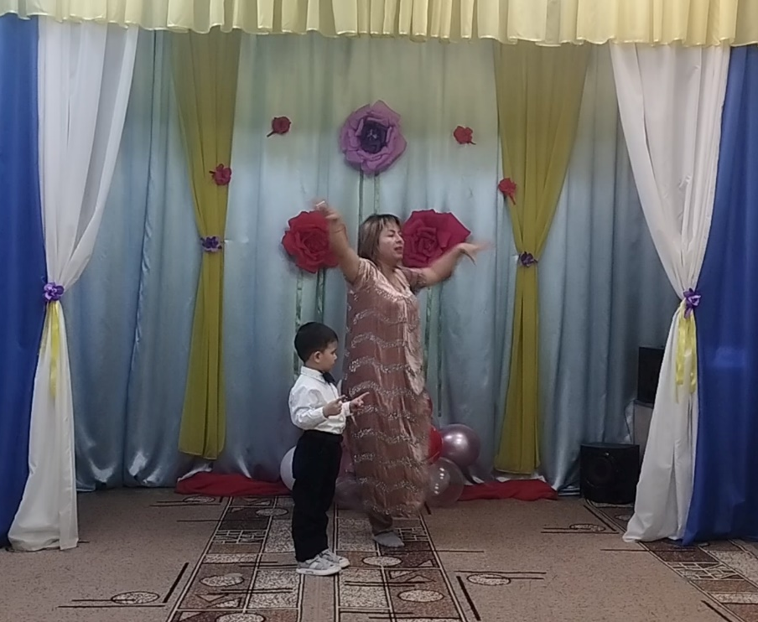
Таджикский народный танец (семья Топиловых)

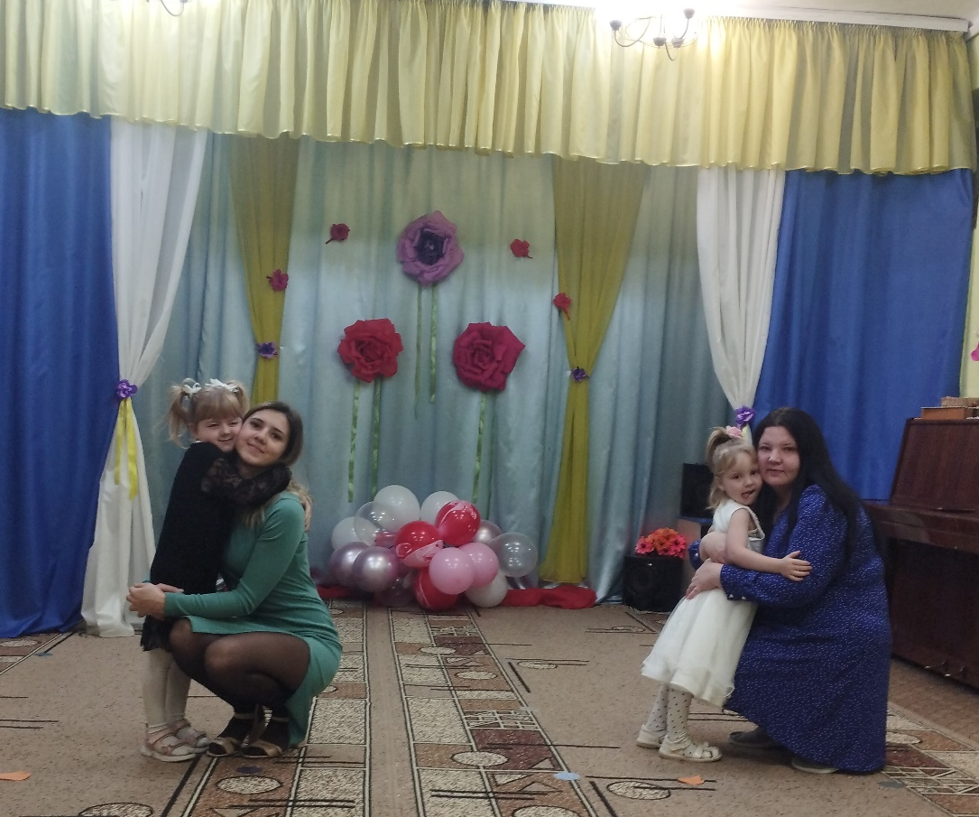
Танец «Мамин хвостик» (семья Закировых, семья Подругиных)

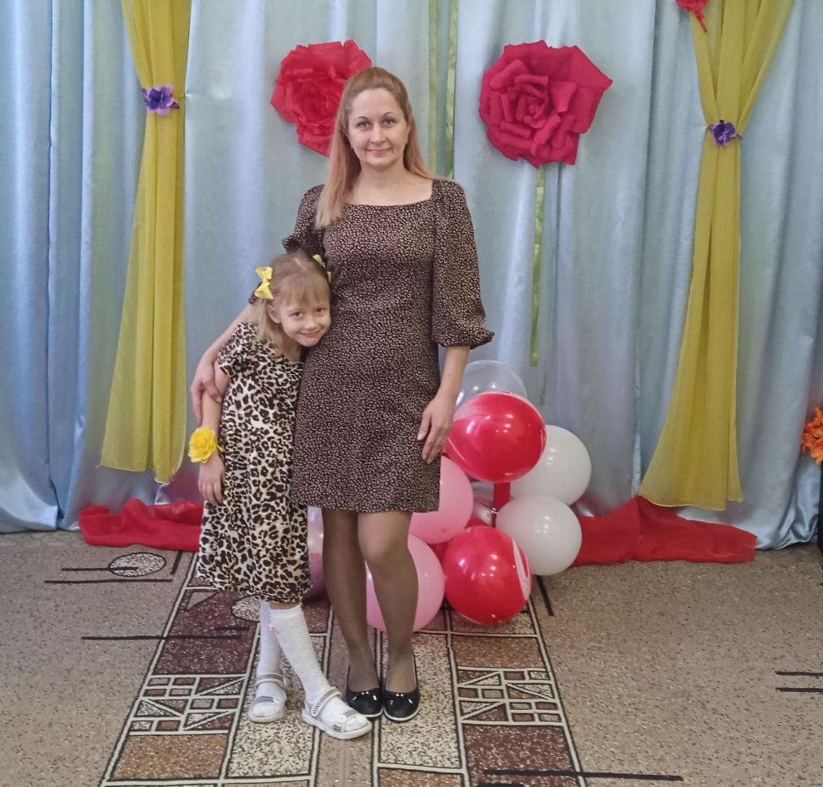

Танец «Мама и дочка» (семья Крутяевых)

«Мы на ложках расписных с мамой заиграем. Постучим от души. Ай-да ложки хороши!

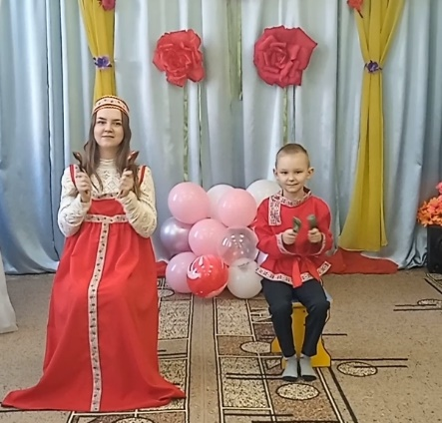
Игра на ложках «Ложки деревенские» (семья Демшиных)

«Мы в оркестре вместе с мамой вам сыграем и споем. Нарядились улыбнулись и сейчас играть начнем»

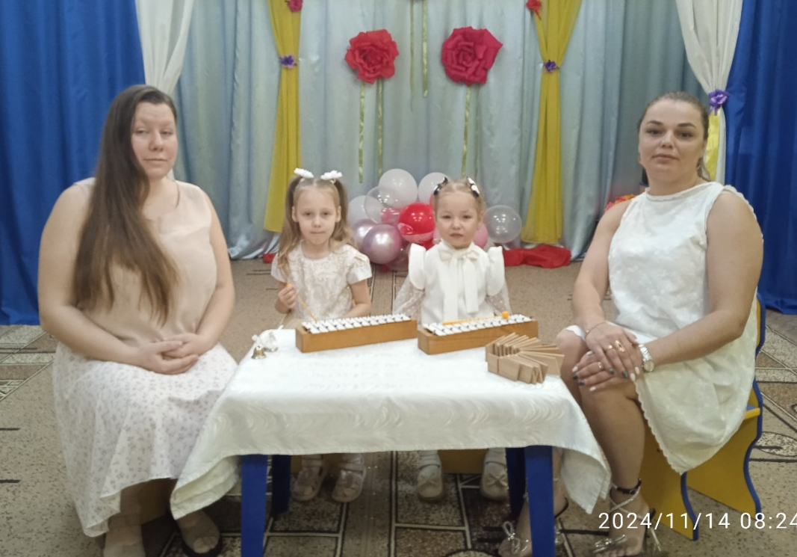

Инструментальный ансамбль «Зимушка хрустальная»
(семья Шуляк и Столяровых)

«Интересно нам живется, потому что нам поется! Песни разные мы знаем с папой, мамой распеваем»
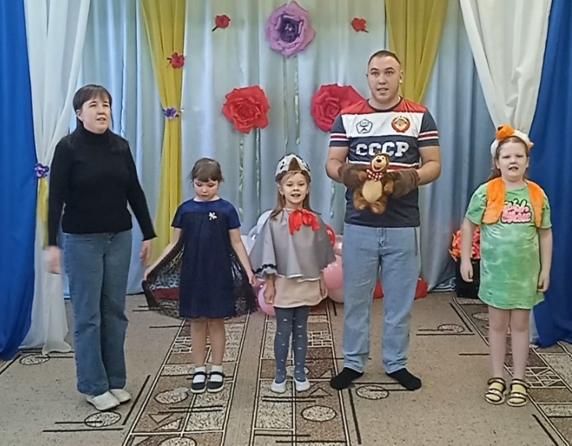
Песня «Раз морозною зимой» (семья Ермаковых, Махониных)

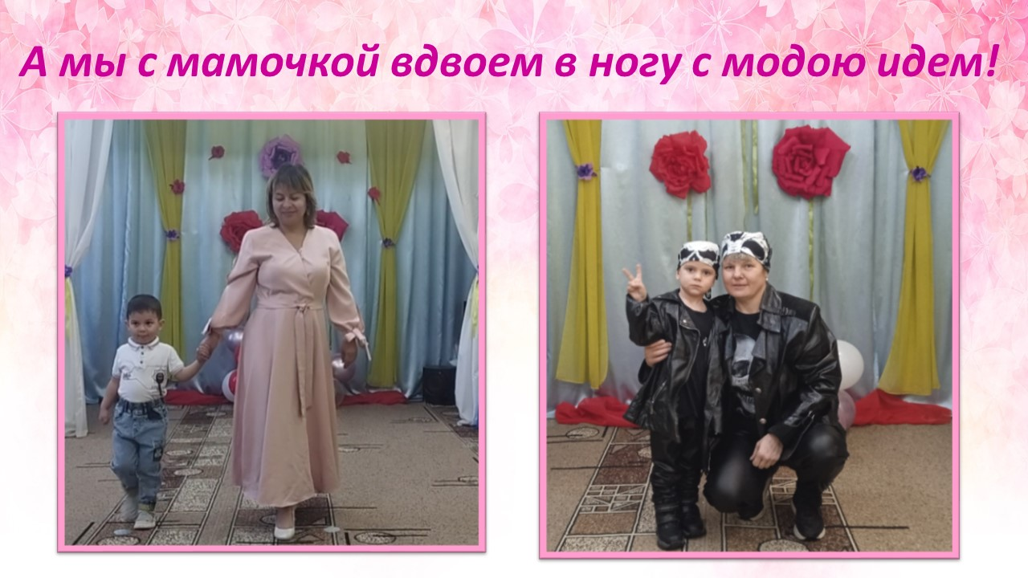
Модный показ
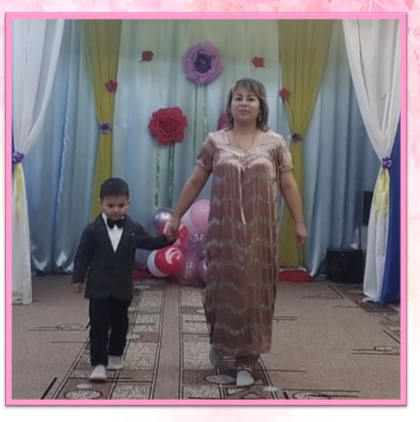
(семья Топиловых, Дунаевых)

